**МИНИСТЕРСТВО НАУКИ И ВЫСШЕГО ОБРАЗОВАНИЯ РОССИЙСКОЙ ФЕДЕРАЦИИ ФЕДЕРАЛЬНОЕ ГОСУДАРСТВЕННОЕ БЮДЖЕТНОЕ ОБРАЗОВАТЕЛЬНОЕ УЧРЕЖДЕНИЕ ВЫСШЕГО ОБРАЗОВАНИЯ «САХАЛИНСКИЙ ГОСУДАРСТВЕННЫЙ УНИВЕРСИТЕТ»**

Лабораторная работа №4"HTML"

Выполнил: Шевцов В. С.

г. Южно-Сахалинск   
2023 год

**Введение**

Лабораторная работа по Основам Html.

**Цели и задачи**

1. Создать все виды заголовков с текстом "Hello world" c классом "heading".

<h1>Hello world</h1>

2. Каждому заголовку также дать id (к прим. heading-1, heading-2...)

3. Задать всем заголовкам цвет текста на красный

4. Второму заголовку синий

5. Третьему заголовку поменять задний фон на чёрный

6. Четвертому заголовку сделать border и округлить углы

7. Пятому заголовку создать :hover эффект (любой)

8. Создайте 6 input с разными типами.

9. Создать нумерованный список из 4 элементов с текстом “Нумерованный”.

10. Создать маркированный список из 4 элементов с текстом “Маркированный” и квадратным маркером.

11. Создайте веб-страницу с зеленым фоном и белым текстом из 30 слов.

12. Создать 6 блоков с нумерацией и такими параметрами (ширина 100px и высота 100px, зеленого цвета , внешним отступом 10px). Их родительским элементом должен быть container.

13. Поставить все блоки по центру страницы.

14. Добавьте тэг <iframe> на вашу страницу.

15. Сделайте простую форму регистрации на сайте (Только верстка).

16. Сделайте таблицу на странице.

**Решение задач**

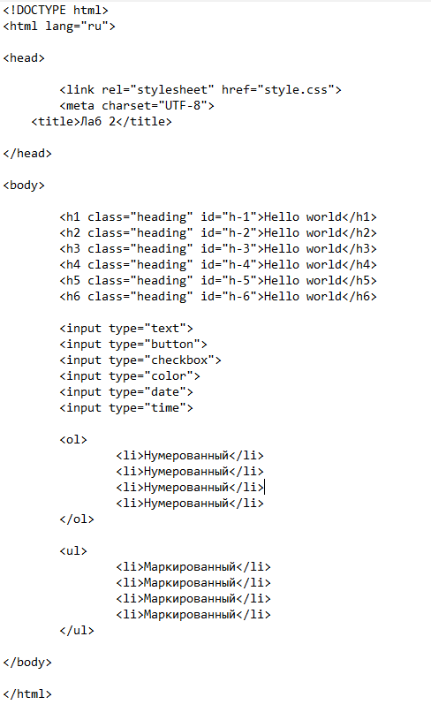

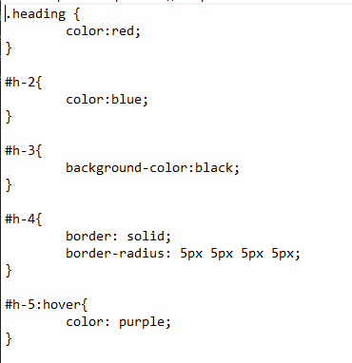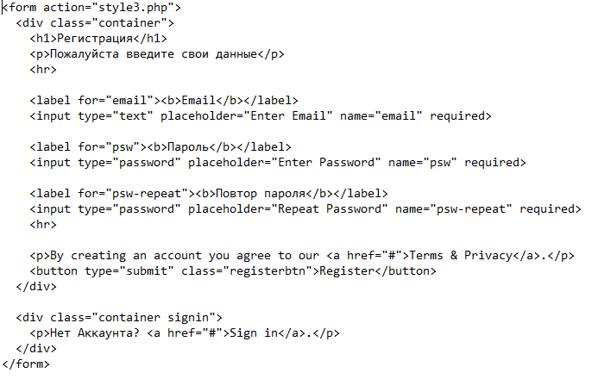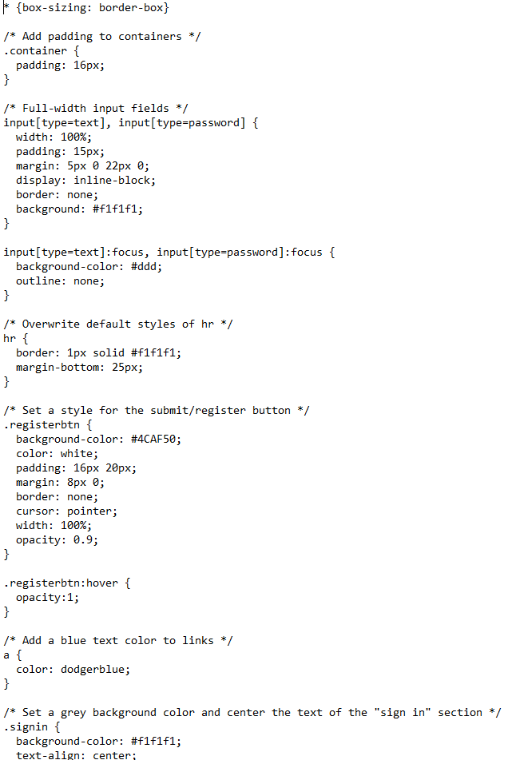

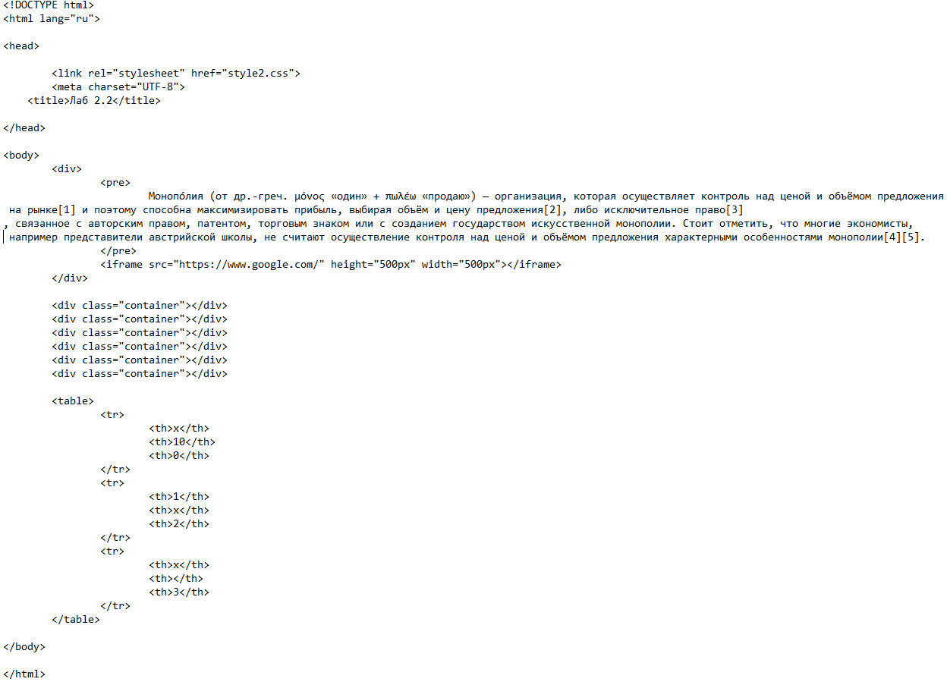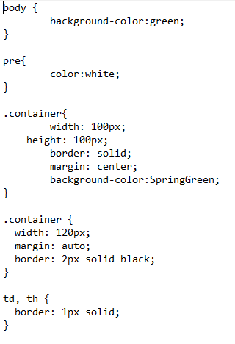

**Вывод**

В этой лабораторной работе я нучился работать с Основами Html.